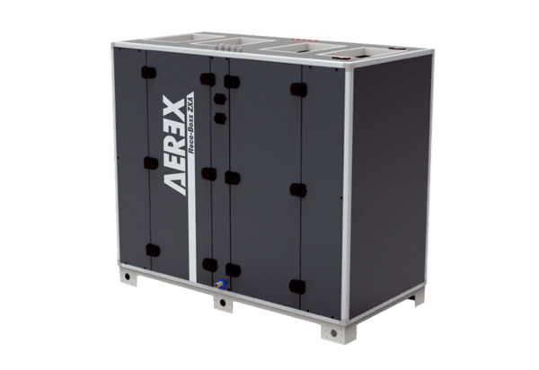Luft-Luft Wärmerückgewinnungs-Zentralgerät Reco-Boxx 2500 ZXA-R / EV / WNVerpackungseinheit: 1 StückSortiment: 19
Artikelnummer: 0040.1325Hersteller: AEREX

